О создании контрольной группы
за соблюдением регламента
Земского Собрания
В соответствии с пунктом 1.2. Положения о контрольной группе за соблюдением Регламента Земского Собрания Пермского муниципального района, утверждённого решением Земского Собрания от 27.05.2004 № 38
Земское Собрание РЕШАЕТ:
- Создать контрольную группу за соблюдением Регламента Земского Собрания Пермского муниципального района (регламентную группу) в количестве 3-х человек.
- Избрать контрольную группу за соблюдением Регламента в следующем составе:
Макарова А.И. - депутат по избирательному округу № 6;
Машанов В.Ю. - депутат по избирательному округу № 14;
Фишер А.Е. - депутат по избирательному округу № 11.
Глава
муниципального района А.П. Кузнецов

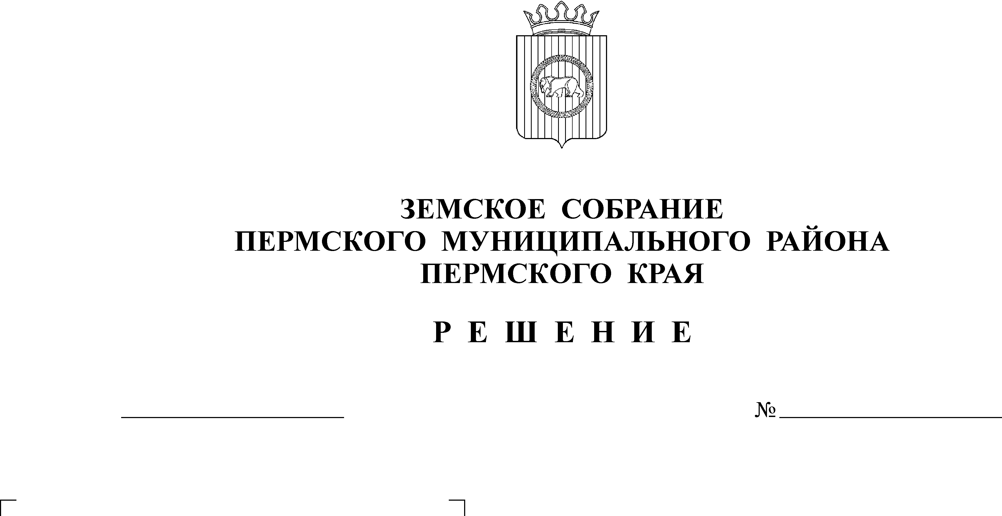
27.10.2009
15-п

